1 数据库安装 2
1.1 安装MySQL 2
1.1.1 运行建表脚本price.sql文件 2
2 Web应用安装 3
2.1 安装Tomcat服务器 3
2.2 部署应用 3
3 Android应用安装 6
3.1 直接安装 6
3.2 配置访问链接再安装 6

1 数据库安装
  - 安装MySQL
按照正常步骤安装MySQL数据库，可在远程服务器安装，也可在Web应用的本机安装。
    - 运行建表脚本price.sql文件
在安装程序及可执行文件文件夹中的price.sql文件时建表脚本，具体步骤如下：
- 在本机使用navicat连接到MySQL数据库；
- 新建price数据库；
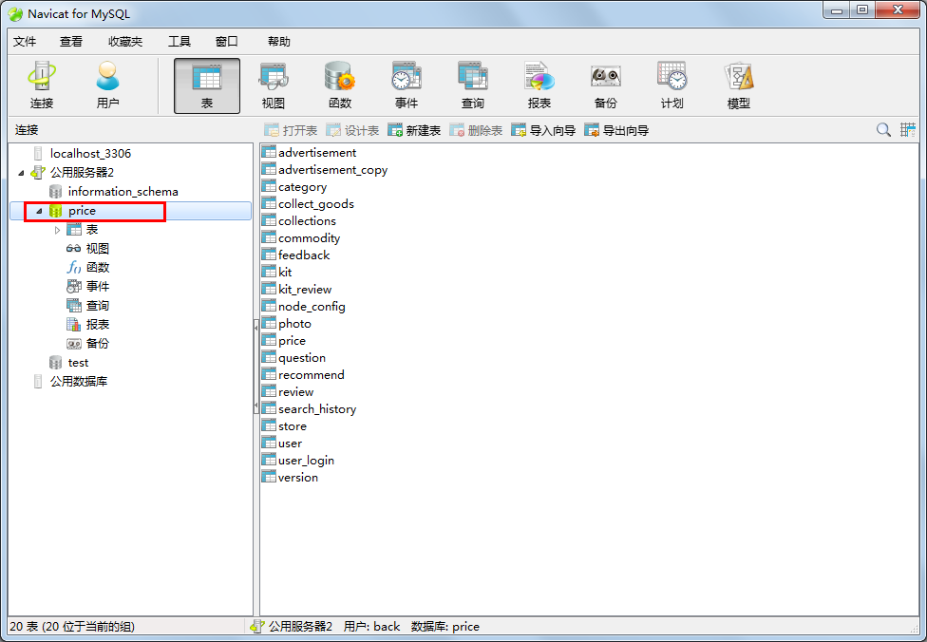
- 右键price数据库，选择运行SQL文件，进入SQL文件运行窗口，在文件栏中选择price.sql文件，点击运行。
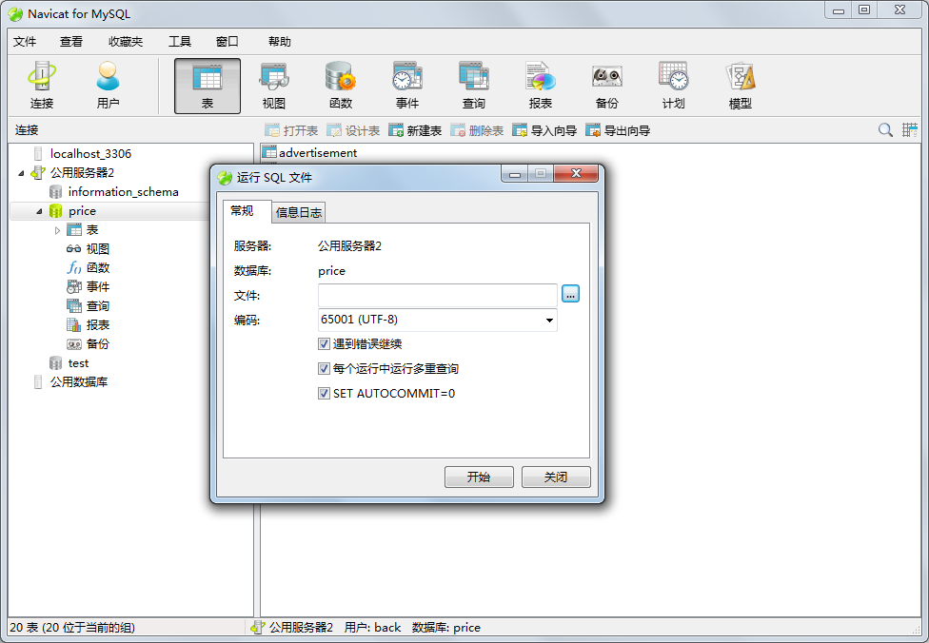
- 运行成功后，即完成建表与数据初始化。
- Web应用安装
  - 安装Tomcat服务器
- Linux系统参考教程
http://jingyan.baidu.com/article/ff42efa9162ea5c19e22021c.html
- Window系统则直接在官网下载压缩包，解压缩包即可。
  - 部署应用
- 使用ftp工具连接到服务器；
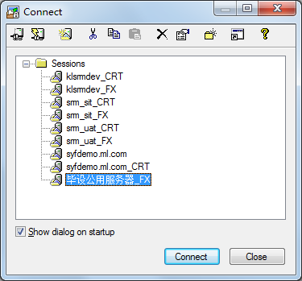
- 切换路径到Tomcat的安装目录，进入Tomcat安装目录的webapps目录；
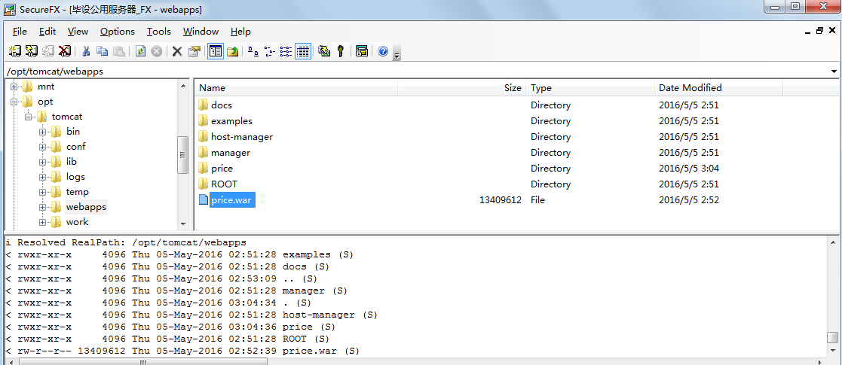
- 上传price.war文件到此目录下；
- 使用命令行工具连接到服务器；
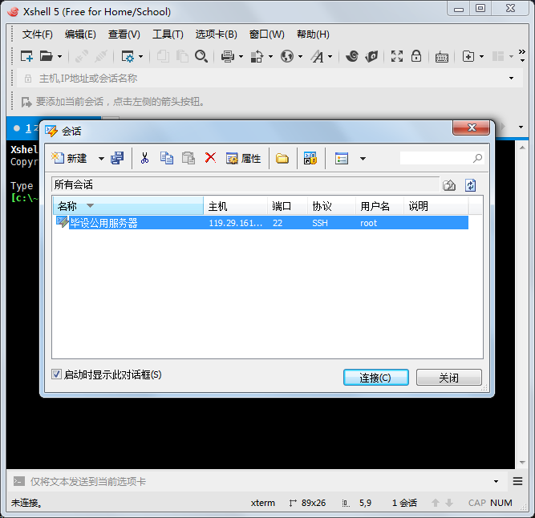
- 进入到Tomcat安装目录的bin目录下；
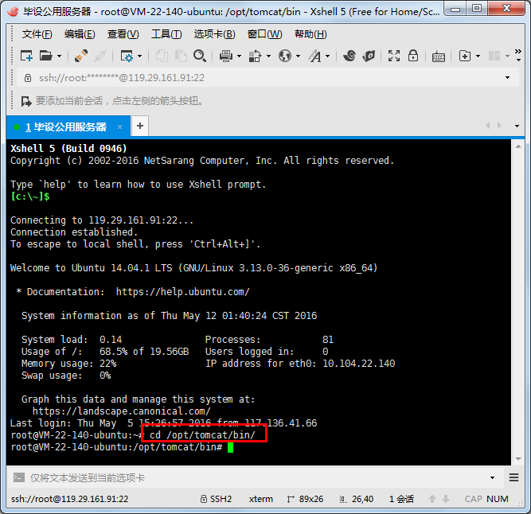
- 重新启动Tomcat服务器，关闭脚本为shutdown.sh，启动脚本为startup.sh；
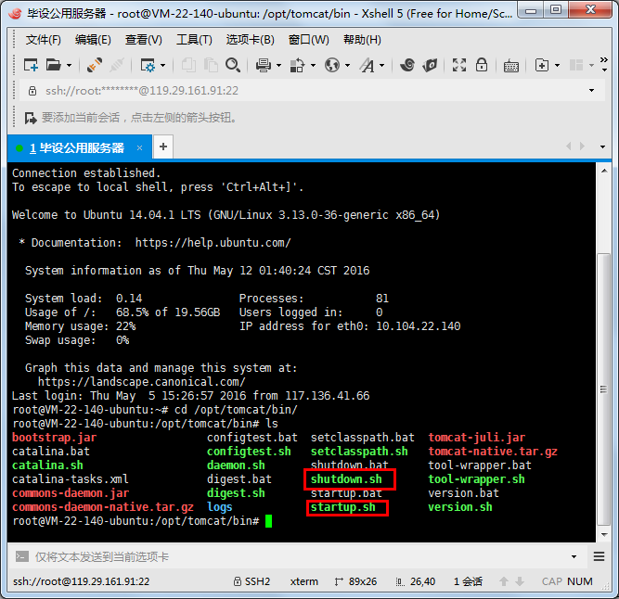
- 测试地址是否可以访问。
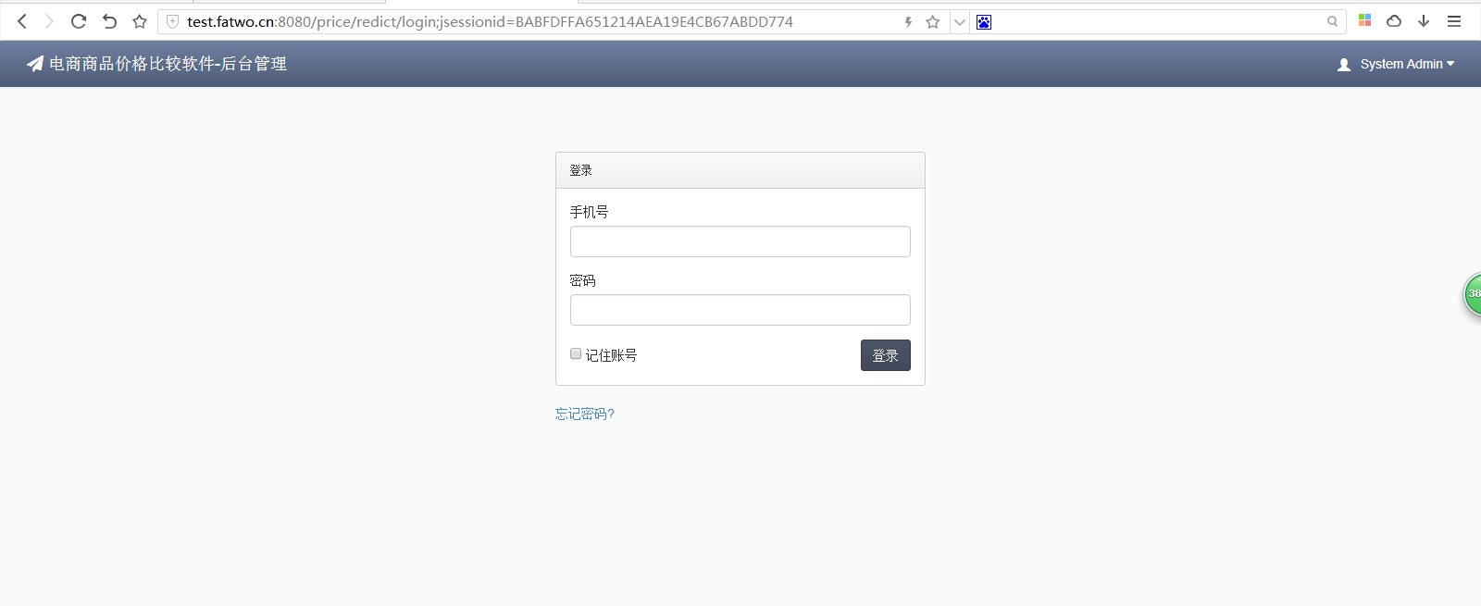
- Android应用安装
  - 直接安装
如果jd.fatwo.com/price仍可使用，则直接安装ChaoSearchApp_2.1.apk即可运行电商商品比价软件Android端程序。
  - 配置访问链接再安装
如果jd.fatwo.com/price不可使用，则修改ChaoSearchApp.zip代码里面HttpEngine里面SERVER_URL变量，值为以上price.war程序的Web应用地址链接。后面生成apk安装包，安装ChaoSearchApp.apk即可运行电商商品比价软件Android端程序

